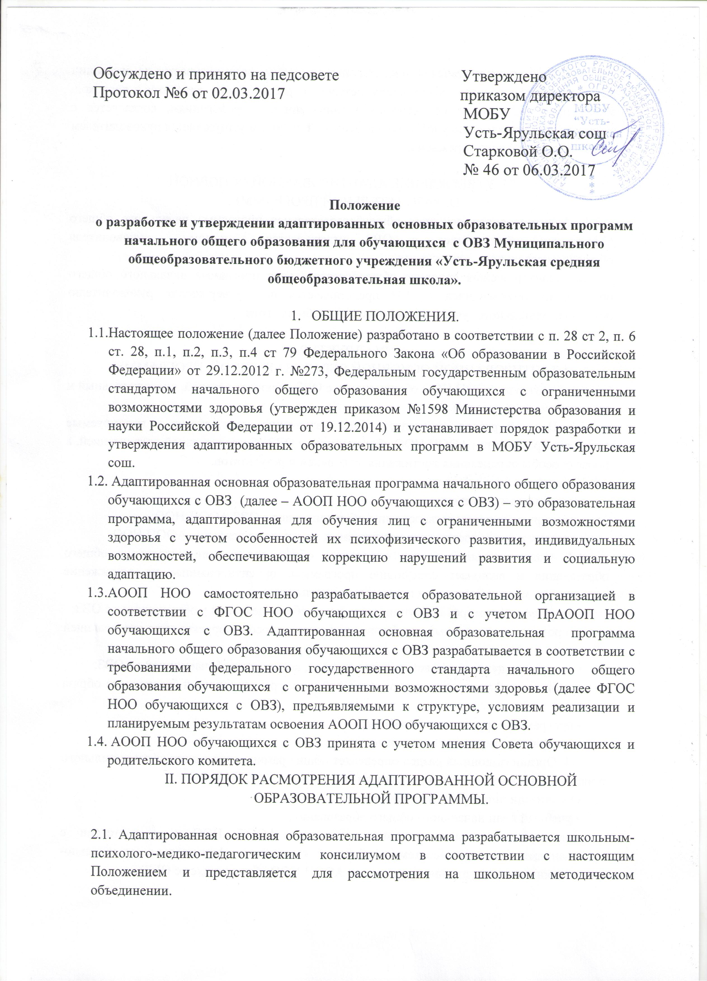
2.2. Адаптированная основная образовательная программа рассматривается на заседании школьного методического объединения, результаты рассмотрения заносятся в протокол, затем, при условии ее соответствия установленным требованиям, согласуется с заместителем директора по учебно-воспитательной работе и утверждается руководителем общеобразовательного учреждения.

III. УТВЕРЖДЕНИЕ АДАПТИРОВАННОЙ ОСНОВНОЙ
ОБРАЗОВАТЕЛЬНОЙ ПРОГРАММЫ.
3.1. Адаптированная основная общеобразовательная программа начального общего образования обучающихся с ОВЗ утверждается приказом руководителя общеобразовательного учреждения.
3.2. Адаптированная основная общеобразовательная программа начального общего образования обучающихся с ОВЗ представляется на утверждение руководителю общеобразовательного учреждения до начала учебного года.

IV.СТРУКТУРА
АДАПТИРОВАННОЙ ОСНОВНОЙ ОБРАЗОВАТЕЛЬНОЙ ПРОГРАММЫ.
4.1. Структура АООП НОО обучающихся с ОВЗ включает целевой, содержательный и организационный разделы.
4.2. Целевой раздел определяет общее назначение, цели, задачи и планируемые результаты реализации АООП НОО обучающихся с ОВЗ образовательной организацией, а также способы определения достижения этих целей и результатов.
Целевой раздел включает:
• пояснительную записку;
• планируемые результаты освоения обучающимися с ОВЗ АООП НОО;
• систему оценки достижения планируемых результатов освоения АООП НОО.
4.3. Содержательный раздел определяет общее содержание начального общего образования и включает следующие программы, ориентированные на достижение личностных, метапредметных и предметных результатов:
• программу формирования универсальных учебных действий у обучающихся с ОВЗ;
• программы отдельных учебных предметов, курсов коррекционно-развивающей области;
• программу духовно-нравственного развития, воспитания обучающихся с с ОВЗ;
• программу формирования экологической культуры здорового и безопасного образа жизни;
• программу коррекционной работы;
• программу внеурочной деятельности.
4.4. Организационный раздел определяет общие рамки организации образовательного процесса, а также механизмы реализации компонентов АООП НОО.
Организационный раздел включает:
• учебный план начального общего образования;
•систему специальных условий реализации АООП НОО в соответствии с требованиями Стандарта (систему требований к кадровым, финансовым, материально-техническим и иным условиям реализации АООП НОО обучающихся с ОВЗ).

ДОКУМЕНТ ПОДПИСАН ЭЛЕКТРОННОЙ ПОДПИСЬЮ
СВЕДЕНИЯ О СЕРТИФИКАТЕ ЭП
Сертификат | 603332450510203670830559428146817986133868575845
Владелец | Старкова Оксана Олеговна
Действителен | С 26.02.2021 по 26.02.2022

ДОКУМЕНТ ПОДПИСАН ЭЛЕКТРОННОЙ ПОДПИСЬЮ
СВЕДЕНИЯ О СЕРТИФИКАТЕ ЭП
Сертификат | 603332450510203670830559428146817986133868575845
Владелец | Старкова Оксана Олеговна
Действителен | С 26.02.2021 по 26.02.2022

